Une prière pour la liberté intérieure

Toi, le Dieu de ma vie, je sais bien que Tu es un Dieu-Amour qui m'aime sans condition, mais parfois j'ai de la difficulté à le croire. De par mon passé, je porte en moi les traces d'un Dieu lointain, insensible et exigeant. Montre-moi que Tu es un Dieu-de-la-Vie qui me veut debout, libre et dans la paix. Aide-moi à te connaître vraiment et à entrer dans un cœur à cœur avec Toi, car Tu m’invites à demeurer dans ton Amour. Ouvre alors mon coeur à ton Amour, à aimer l’être que je suis et à aimer à mon tour.

Par ta miséricorde, viens me guérir de tout mal, de tout enfermement, de ce qui empêche l'amour de circuler en moi et par moi. Apaise ma mémoire de ses souvenirs douloureux dans les étapes de ma vie. Puis, libère un peu plus mon cœur de la honte, du ressentiment, de la fermeture et de la fuite du réel. Libère-moi de tout déséquilibre dans mon émotivité et dans ma façon de percevoir mon corps, la vie et le monde.

Garde-moi dans une perception juste de moi-même, ni ne m’abaissant ni ne m’élevant, mais dans la dignité d’enfant de Dieu. Apaise en moi les pensées qui me diminuent et me font douter de ma valeur. Aide-moi à soigner les pensées qui m’habitent. Redis-moi que je suis une merveille à tes yeux et que Tu m’aimes.

Libère-moi de ce qui entrave l’amour avec les autres. Éclaire mon cœur afin que je voie mieux le mal que j’ai subi et celui que j’ai causé, même sans le vouloir. Ensuite, assiste-moi de ta grâce pour que je puisse comprendre ce qui s’est passé et ainsi, un peu plus me connaître. Après quoi, je puisse un jour, sans avoir à oublier, entrer dans un processus de pardon. Et surtout, je te demande la grâce d’arriver à me pardonner moi-même.

De par ma naissance, Tu as désiré que je vive sur cette terre. Aide-moi à me donner le droit de vivre en ce monde et d’y avoir ma place. Ouvre aussi mes yeux au beau, au bon et au bien dans ma vie, afin que je goûte davantage à la vie. Assiste-moi de ta grâce pour avoir davantage d’amour dans mes pensées et dans mes gestes à chaque jour.
Amen.

Magdalie Nadeau
Mère, artiste et accompagnatrice spirituelle
selon la pédagogie de saint Ignace de Loyola

www.magdalienadeau.ca

Saint Ignace de Loyola
Fondateur des jésuites et des exercices spirituels

Prends, Seigneur, et reçois
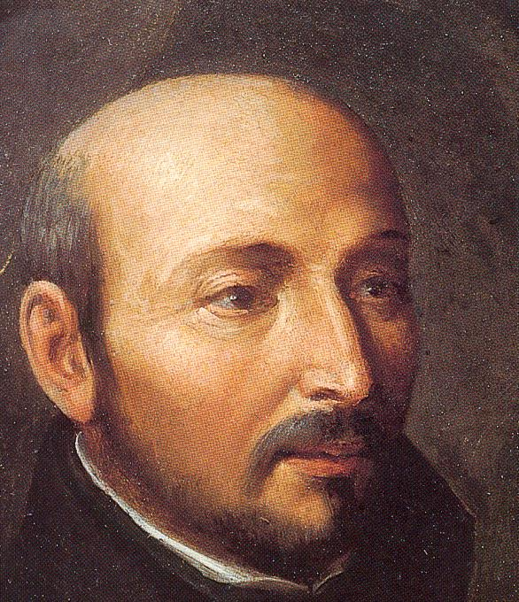
toute ma liberté,
ma mémoire, mon intelligence
et toute ma volonté,
tout ce que j’ai
et tout ce que je possède.
C’est Toi qui m’as tout donné,
à Toi, Seigneur, je le rends.
Tout est à Toi, disposes-en
selon ton entière volonté.

Donne-moi seulement de t’aimer
et donne-moi ta grâce,
elle seule me suffit.

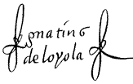
1491-1556

« L’important, ce n’est pas l’abondance
de la connaissance qui nourrit et rassasie l’âme,
mais de goûter et sentir les choses intérieurement.

L’important n’est pas d’avoir beaucoup d’idées,
mais de se pénétrer à fond des vérités essentielles,
sous l’action de la grâce de Dieu »

Saint Ignace de Loyola, Annotation 2

